Профилактика острых кишечных инфекций у детей
Памятка для родителей
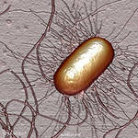 | Причиной острых кишечных инфекций являются несколько групп микроорганизмов- бактерии, вирусы и простейшие.  Источником инфекции является человек или животное.

Ведущие пути передачи:
- контактно-бытовой (через загрязненные предметы обихода, игрушки, соску, грязные руки);
- пищевой (при употреблении и пишу недостаточно обработанные, недоброкачественные продукты питания);
- водный (при питье некипяченой воды, купании и открытых водоемах).
  - Предполагающими факторами для возникновения кишечных инфекций являются:
- 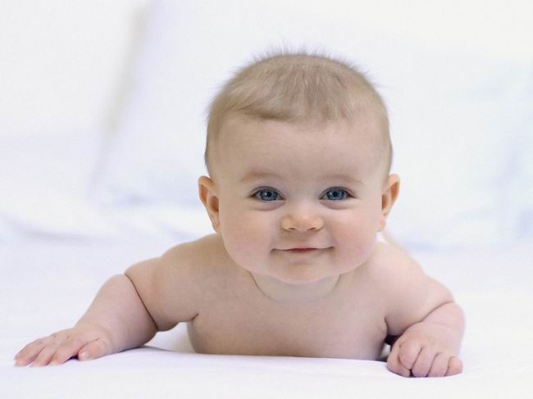 | - искусственное вскармливание;  • введение прикорма, не подвергающегося термической обработке, существует возможность попадания возбудителей с продуктами прикорма:  - летнее время гола - повышенная температура воздуха способствует размножению возбудителей в воде, почве, продуктах;  - недоношенность;  - иммунодефицитные состояния у детей;  - перинатальная патология центральной нервной системы.

Входными воротами и органом – «мишенью» является желудочно-кишечный тракт
Основные группы симптомов заболевания следующие:
- лихорадки, слабость, снижение аппетита;
- диарея, рвота, вздутие живота;
- боли в животе.
О тяжести заболевания говорят западение глаз, заострение черт лица, впадение большого родничка, сухие губы, судороги
Грозным симптомом, говорящим о крайней тяжести заболевания, является отсутствие мочи у ребенка более 6 часов.

Обратите внимание!
При ливрее, сопровождающейся болями и животе, признаками интоксикации
- не применяйте болеутоляющие препараты — это может сильно затруднить диагностику. Болеутоляющие препараты могут скрыть проявления хирургических болезней (аппендицита, острого холецистита и других);
- Нельзя применять грелку, это может усилить воспаление и спровоцировать резкое ухудшение состояния ребёнка;
- Не делайте клизму с горячей водой, особенно при повышении температуры
- Не давайте ребенку при поносе вяжущих (закрепляющих) средств — имодиум, лопедиум и т.д. этом случае течение болезни может осложниться, т.к. вместо ускоренного выведения токсинов из организма, вы спровоцируете их накопление.
- При инфекционных заболеваниях, протекающих с повышением температуры, поносом, рвотой; подозрении на хирургическое заболевание ни в коем случае нельзя применять гомеопатические средства. Такие состояния требуют консультации врача и общепринятой терапии: промедление в назначении традиционных лекарств может привести к печальным последствиям.
Итак, чтобы избежать острых кишечных инфекций у детей следует:
- строго соблюдать правила личной гигиены, чаще и тщательно мыть руки с мылом, особенно перед едой и после посещения туалета;
- использовать кипяченую, или воду гарантированного качества;
- овощи, фрукты, ягоды тщательно мыть перед употреблением пол проточной водопроводной водой, а для маленьких детей - кипяченой;
- использовать только чистую упаковку (полиэтилен, контейнеры для типовых продуктов и т.п.): не приобретать продукты питания у случайных лиц или в местах несанкционированной торговли: соблюдать правила гигиены при приготовлении горячих и холодных блюд, сроки годности и условия хранения пищевых продуктов, особенно скоропортящихся, сырые продукты и готовую пищу следует хранить раздельно;
- тщательно прожаривайте или проваривать продукты, особенно мясо, птицу, яйца и морские продукты;
- скоропортящиеся продукты и готовую пищу следует хранить только в холодильнике при температуре 2-6°С: не смешивать свежеприготовленную пишу с остатками oт предыдущего дня. но если готовая пища остается ни другой день, то перед употреблением ее необходимо подвергнуть термической обработке (прокипятить или прожарить);
- не скапливать мусор и пищевые отходы, не допускайте появления мух и тараканов;
- постоянно поддерживать чистоту в жилище, и соблюдать правила личной гигиены, не давать маленьким детям некипяченое разливное молоко, сырые яйца, использовать для приготовления пиши только свежие продукты.
Желаем здоровья Вам и Вашим детям!!!

